Instituciones con servicio al Ciudadano y al propio Gobierno

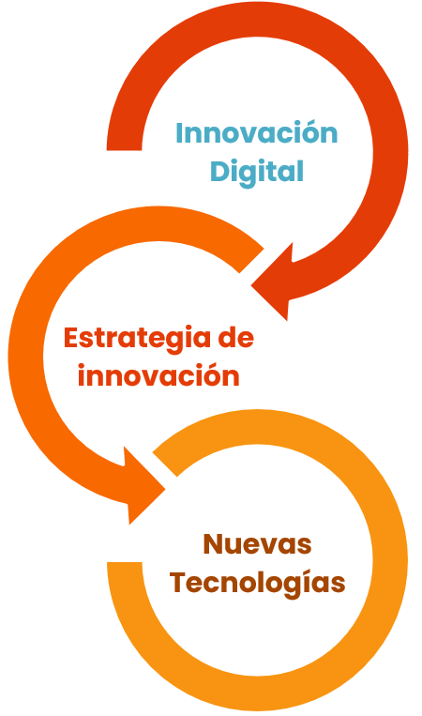
Pilares
- INNOVACIÓN (20 puntos): Evalúa el avance institucional a nivel de capacidad, efectividad yamplitud de las actividades innovadoras en la promoción y adopción de solucionesnovedosas que generen mejoras en sus operaciones, servicios y políticas, con elobjetivo de impulsar el progreso y el desarrollo en diversos ámbitos.
Sub-Pilares
Un total de 3 sub-pilares
- Innovación Digital
- Estrategia de Innovación
- Implementación Nuevas Tecnologías

Innovación
Evalúa el avance institucional a nivel de capacidad, efectividad y amplitud de las actividades innovadoras en la promoción y adopción de soluciones novedosas que generen mejoras en sus operaciones, servicios y políticas, con el objetivo de impulsar el progreso y el desarrollo en diversos ámbitos. Los sub-pilares que conforman este pilar junto con su peso están detallados en la tabla mostrada a continuación:
Subpilares |  | Peso
01 | Innovación Digital | 10.00
02 | Estrategia de Innovación | 8.00
03 | Implementación Nuevas Tecnologías | 2.00
Peso Total |  | 20.00

Innovación Digital
Evalúa el avance institucional a nivel de capacidad, efectividad y amplitud de las actividades innovadoras en la promoción y adopción de soluciones novedosas que generen mejoras en sus operaciones, servicios y políticas, con el objetivo de impulsar el progreso y el desarrollo en diversos ámbitos.
Cantidad de Indicadores: 1
Nombre de Indicador:
Política de Innovación
Peso:
10.00
Fuente de los datos:
Formulario de levantamiento, inspección al sitio web institucional.
Metodología de cálculo:
Sumatoria de los pesos asignados de las variables correspondientes al renglón de “Innovación Digital”.

Estrategia de Innovación
Evalúa el avance institucional a nivel de implementación de políticas y estrategias definidas que le permitan, al personal que labora en la institución, generar ideas innovadoras y que sean aplicadas en proyectos, así como también, de la implementación de un sistema de incentivos y reconocimientos para los fines.
Cantidad de Indicadores: 2
Nombre de Indicador:
Cultura de Innovación
Peso:
4.00
Fuente de los datos:
Formulario de levantamiento, inspección al sitio web institucional.
Metodología de cálculo:
Sumatoria de los pesos asignados de las variables correspondientes al renglón de “Estrategia de Innovación”.

Nombre de Indicador:
Fomento de Innovación
Peso:
4.00
Fuente de los datos:
Formulario de levantamiento
Metodología de cálculo:
Sumatoria de los pesos asignados de las variables correspondientes al renglón de “Fomento de Innovación”, que están en conformidad con las recomendaciones de la “Norma para el Acuerdo Institucional entre los Organismos del Gobierno Dominicano”.

Implementación Nuevas Tecnologías
Evalúa el avance institucional a nivel de desarrollar e implementar nuevas tecnologías, basadas en Inteligencia Artificial (AI), Internet de las cosas (IOT), Robótica, Realidad Virtual, Realidad Aumentada, Blockchain. Para mejoras en sus operaciones, servicios y políticas.
Cantidad de Indicadores: 1
Nombre de Indicador:
Implementación Nuevas Tecnologías.
Peso:
2.00
Fuente de los datos:
Formulario de levantamiento, inspección al sitio web institucional
Metodología de cálculo:
Sumatoria de los pesos asignados de las variables correspondientes al renglón de “Implementación”.

